Indice
1. Introduzione e obiettivi 3
1.1 Situazione attuale (As-Is) 3
1.2 Situazione futura (To-Be) 3
1.3 Limiti e fuori perimetro 3
2. Attori e profilazione utenti 3
3. Requisiti funzionali 4
3.1 Utente non autenticato 4
3.2 Utente registrato (con acquisto) 4
3.3 Utente registrato (senza acquisto) 5
3.4 Staff / Amministratore 5
4. Business rules 6
Regole di autorizzazione 6
Regole di calcolo: 6
5. Requisiti non funzionali 6
5.1 Vincoli di progetto 6
6.Mappa degli endpoint 7
7. Modello dei dati 10
7.1 Entità 10
7.2 Relazioni 10
7.3 Schema e-r 10
8. Stack tecnologico e motivazione delle scelte 10
9. Wireframe 11
10. Stato Implementazione 19
11. Glossario 19
12. Istruzioni di installazione e deploy (Docker) 21
12.1 Prerequisiti 21
12.3 Procedura di installazione e avvio 21
12.4 Comandi utili 21
12.5 Note operative 21

Analisi Tecnica
Requisiti funzionali e non funzionali, wireframe e stack tecnologico
Progetto: Forum Pugliamare
Versione: 1.0
Data: 14/07/2026
Autori: Gruppo 3 — Biscaldi, Condorelli, Lembo, Viganò
Link GitHub: Repo github

1. Introduzione e obiettivi
Obiettivo del sistema: l'applicazione permette ai clienti di Puglia Mare ( Sito), di pubblicare recensioni e porre domande sulle esperienze acquistate e a chiunque di consultarne i contenuti. Lo scopo è rafforzare l'engagement attraverso uno spazio di community dedicato.
Target di riferimento: acquirenti delle esperienze di Puglia Mare (autori dei contenuti) e potenziali clienti (lettori).

1.1 Situazione attuale (As-Is)
Nella home page di Puglia Mare è presente una sezione di recensioni, ma non vi è alcun collegamento esplicito tra recensione ed esperienza: per comprenderlo è necessario leggerne il contenuto.

1.2 Situazione futura (To-Be)
I processi di Puglia Mare non cambiano: la web app è indipendente dalla piattaforma esistente. Il portale del committente inserirà un rimando al forum dalle schede prodotto; il forum riceverà periodicamente l'esportazione della lista ordini per la verifica degli acquirenti.

1.3 Limiti e fuori perimetro
- Nessuna funzione di e-commerce: acquisti, pagamenti e prenotazioni restano sulla piattaforma esistente del committente.
- Nessuna modifica ai sistemi informativi di Puglia Mare: l'integrazione si limita al link in ingresso e all'import ordini.
- Nessuna app mobile nativa: il forum è una web ap.

2. Attori e profilazione utenti
ID Attore | Ruolo / Profilo | Descrizione e permessi
ACT-01 | Utente Non Autenticato (Ospite) | Può navigare sulla home page, consultare pubblicamente i contenuti (recensioni, foto, domande) e registrarsi.
ACT-02 | Utente Registrato | Può accedere alla propria dashboard e modificare il profilo (nickname e password). Se ha acquistato un'esperienza (utente verificato) può pubblicare recensioni, caricare immagini e porre domande relative alle esperienze acquistate.
ACT-03 | Staff / Amministratore | Ha accesso al pannello di backoffice: gestisce gli utenti (sospensione, riabilitazione), modera i contenuti (nascondimento) e risponde come azienda.

3. Requisiti funzionali

3.1 Utente non autenticato
US-01 — Consultare il portale
Come visitatore del forum, voglio poter consultare pubblicamente le recensioni, le foto e le domande, potendo filtrare per esperienza, affinché io possa leggere le opinioni degli altri.
US-02 — Registrarsi
Come visitatore del forum, voglio potermi registrare, così che una volta acquistata un esperienza possa recensirlo.
US-20: - Classifica contributori
Come visitatore del forum, voglio vedere i contributori più attivi della community, determinato in base in base agli utenti ai primi tre utenti che hanno il numero maggiore di recensioni
US-21: Attività recenti
Come visitatore del forum vorrei poter vedere le ultime tre azioni in termini di seguire, recensire un’esperienza fatte dagli utenti del forum.

3.2 Utente registrato (con acquisto)
US-03 — Effettuare il login
Come utente registrato, voglio poter accedere alla mia utenza.
US-04 — Effettuare il logout
Come utente registrato, voglio poter uscire dalla mia utenza.
US-05 — Modificare il profilo
Come utente registrato, voglio poter modificare il mio username e la mia password.
US-06 — Scrivere una recensione
Come utente verificato, voglio poter scrivere e pubblicare una recensione su un'esperienza a cui ho partecipato, affinché altri utenti possano leggere la mia opinione.
US-07 — Caricare immagini
Come utente verificato, voglio poter allegare immagini alla recensione.
US-08 — Porre domande
Come utente verificato, voglio poter aprire discussioni (thread) sul forum, affinché io possa ricevere risposte dalla community o dall'azienda.
US-09 — Rispondere alle domande
Come utente verificato, voglio poter rispondere alle domande poste da altri utenti, affinché io possa aiutarli sulla base della mia esperienza diretta.

US-22 — Post recenti
Come utente verificato, voglio vedere un elenco dei contenuti pubblicati più di recente dalla community (recensioni e discussioni), affinché io possa scoprire rapidamente le novità del forum.

US-23: Condividi
Come utente verificato voglio poter condividere una recensione effettuata.
US-24: Feed per te
Come utente verificato vorrei avere un feed personalizzato delle recensioni in base a quali esperienze sono interessato
US-25: Seguiti
Come utente verificato voglio poter vedere le recensioni delle persone che seguo
US-26 Lista preferiti
Come utente verificato vorrei avere la possibilità di salvare le esperienze in una lista delle mie preferite.

3.3 Utente registrato (senza acquisto)
US-10 — Consultare il portale
Come US-01.
US-11 — Effettuare il login
Come US-03.
US-12 — Effettuare il logout
Come US-04.
US-13 — Modificare il profilo
L'utente che non ha acquistato esperienze non può pubblicare contenuti.

3.4 Staff / Amministratore
US-14 — Creare recensioni e rispondere ai thread
Come membro dello staff, devo poter rispondere domande dei thread.
US-15 — Visualizzare le recensioni che ho fatto
Come membro dello staff, devo poter visualizzare le recensioni che ho fatto
US-16 — Nascondere contenuti
Come membro dello staff, devo poter selezionare un contenuto (recensione, thread o risposta) e nasconderlo dalla vista pubblica, senza eliminarlo fisicamente.
US-17 — Sospendere un utente(opzionale)
Come membro dello staff, devo poter sospendere un utente dalla possibilità di pubblicare per 60 giorni.
US-18 — Visualizzare i ticket (opzionale)
Come amministratore, voglio una pagina in cui visualizzare i ticket aperti.

4. Business rules

Regole di autorizzazione
Le seguenti regole di business sono requisiti funzionali a tutti gli effetti e si applicano trasversalmente alle user story di pubblicazione (US-06, US-07, US-08, US-09)

BR-01 Verifica dell'acquisto: un utente acquisisce lo status di “Utente Verificato” per una specifica esperienza solo se esiste una corrispondenza nella tabella degli ordini .
BR-02 Corrispondenza esperienza–recensione: un utente verificato può pubblicare recensioni, foto o domande esclusivamente per le esperienze che ha effettivamente acquistato.

Regole di calcolo:
BR-03 Media voti recensioni: viene calcolato il punteggio medio delle esperienze facendo la media di tutte le recensioni per quella data esperienza

5. Requisiti non funzionali
ID | Categoria | Requisito
NFR-01 | Usabilità | L'interfaccia deve essere fruibile senza formazione: navigazione a massimo 3 clic dalle pagine principali, form con messaggi di errore chiari in italiano.
NFR-03 | Autorizzazione | Ogni richiesta di pubblicazione verifica lato server la corrispondenza utente–acquisto (BR-01/BR-02).

5.1 Vincoli di progetto
ID | Vincolo
V-01 | L'applicazione adotta il pattern architetturale MVC
V-02 | Lo stack tecnologico imposto è quello legato al percorso formativo ovvero Springboot, viste Thymeleaf, database MySQL e build Maven. Con FrontEnd basato su HTML, Css e Javascript.
V-03 | Vieni richiesto che l’applicazione sia distribuita come Docker container
V-04 | Il forum è un sito autonomo e non deve interagire con i sistemi di e-commerce e prenotazione di Puglia Mare.
V-05 | Il forum deve verificare che un utente registrato abbia effettivamente acquistato un’esperienza tramite la tabella degli acquisti che viene importata periodicamente

6.Mappa degli endpoint
Consultazione pubblica (nessuna autenticazione richiesta)
Metodo | Endpoint | Parametri | Risposta | Note
GET | / | — | Home | Home con le recensioni visibili più recenti
GET | /esperienze |  | esperienze-lista | Catalogo esperienze con filtro per categoria (US-01)
GET | /esperienze/{id} | id (path) | Esperienza | Dettaglio con recensioni visibili e media voti; redirect a /esperienze se inesistente
GET | /esperienze/{esperienzaId}/discussioni | esperienzaId (path) | Thread | Discussioni visibili dell'esperienza
GET | /Threads/{threadId}/Risposte | threadId (path) | Risposte | Risposte visibili del thread; il form di risposta è offerto solo agli acquirenti verificati
GET | /Threads | — | Thread | Elenco globale delle discussioni

Autenticazione e registrazione (US-02, US-03, US-04)
Metodo | Endpoint | Parametri | Risposta | Note
GET | /login | — | Login | Richiesta pagina login
POST | /login | username, password (form) | redirect / oppure Login | Verifica credenziali; salva l'utente in sessione (HttpSession); errore mostrato nel form
GET | /logout | — | redirect / | Richiesta Invalidazione della sessione
GET | /register | — | Register | Richiesta Form di registrazione
POST | /registrazione | dati utente (form) | redirect / oppure Register | Controllo duplicati su username ed email; login automatico dopo la registrazione

Area utente (autenticazione richiesta, altrimenti redirect a /login)
Metodo | Endpoint | Parametri | Risposta | Note
GET | /dashboard | — | dashboard | Riepilogo delle proprie recensioni e degli acquisti
GET | /profilo | — | profile | Profilo con storico delle recensioni visibili
GET | /profilo/modifica | — | Personal-profile | Form di modifica del profilo (US-05)
POST | /profilo/modifica | username, password (form, opz.) | redirect /profilo/modifica | Aggiorna username e password (8–20 caratteri)
GET | /recensione | — | crea-recensione | Form recensione con le sole esperienze acquistate dall'utente

Pubblicazione contenuti — verifica acquisto BR-01/BR-02 (US-06, US-07, US-08, US-09)
Metodo | Endpoint | Parametri | Risposta | Note
GET | /esperienze/{esperienzaId}/recensioni/nuova | esperienzaId (path) | crea-recensione | Se l'esperienza non è acquistata: redirect con esito non Acquistata
POST | /esperienze/{esperienzaId}/recensioni | recensione (form), foto (multipart, opz.) | redirect / | Salva recensione e immagini in uploads/; verifica acquisto
GET | /esperienze/{esperienzaId}/Thread/nuovo | esperienzaId (path) | Thread | Form nuova discussione; verifica acquisto
POST | /esperienze/{esperienzaId}/Thread | thread (form) | redirect …/discussioni | Salva la discussione; verifica acquisto
POST | /esperienze/{esperienzaId}/discussioni/{threadId}/risposte | risposta (form) | redirect …/discussioni | Risposta rapida dalla pagina discussioni; verifica acquisto e coerenza thread–esperienza
GET | /Threads/{threadId}/Risposte/nuova | threadId (path) | Risposta_form | Form di risposta; verifica acquisto sull'esperienza del thread
POST | /Threads/{threadId}/Risposte/salva | risposta (form) | redirect …/Risposte | Salva la risposta; stessi controlli del form

Backoffice (ruolo ADMIN richiesto, altrimenti redirect)
Metodo | Endpoint | Parametri | Risposta | Note
GET | /backoffice |  | backoffice | Pannello a schede: thread, risposte, recensioni, utenti
POST | /admin/utenti/{id}/elimina | id (path) | redirect /backoffice?tab=utenti | Disattiva l'account (soft delete, US-16)
POST | /admin/utenti/{id}/riabilita | id (path) | redirect /backoffice?tab=utenti | Riattiva un account disattivato
POST | /admin/threads/{id}/elimina | id (path) | redirect /backoffice?tab=thread | Nasconde il thread e tutte le sue risposte
POST | /admin/risposte/{id}/elimina | id (path), redirectTo (opz.) | redirect /backoffice?tab=risposte | Nasconde la singola risposta
POST | /admin/recensioni/{id}/elimina | id (path) | redirect /backoffice?tab=recensioni | Nasconde la recensione

Risorse statiche ed endpoint di servizio
Metodo | Endpoint | Parametri | Risposta | Note
GET | /uploads/** | — | file immagine | Foto delle recensioni servite dal resource handler (WebConfig)

7. Modello dei dati

7.1 Entità
- Utente (con ruolo: utente, staff/admin — e stato account: attivo, sospeso)
- Categoria
- Esperienza
- Acquisto (collega utente ed esperienza: abilita la pubblicazione)
- Recensione
- Thread (discussione/domanda)
- Risposta

7.2 Relazioni
Relazione | Cardinalità | Significato
Categoria – Esperienza | 1 : N | Ogni esperienza appartiene a una categoria.
Utente – Acquisto | 1 : N | Un utente effettua più acquisti.
Esperienza – Acquisto | 1 : N | Un'esperienza è acquistata più volte. L'acquisto collega utente ed esperienza ed è ciò che abilita la pubblicazione (BR-01).
Esperienza – Recensione | 1 : N | Ogni recensione si riferisce a una specifica esperienza.
Thread – Risposta | 1 : N | Ogni thread contiene più risposte.
Utente – Risposta | 1 : N | Ogni risposta ha un utente a cui si riferisci.

7.3 Schema e-r
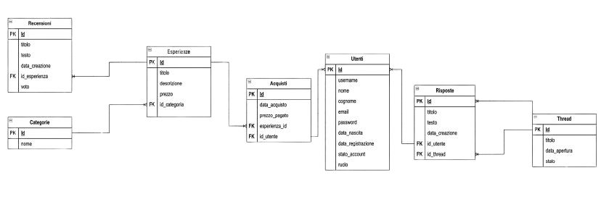

8. Stack tecnologico e motivazione delle scelte
Le scelte tecnologiche discendono dall'impostazione architetturale definita nei vincoli (V-01: web app con pattern MVC).
Tecnologia | Ruolo e motivazione della scelta
Java 25 + Spring Boot | Framework backend. Scelto perché è lo standard di settore per applicazioni web enterprise, offre configurazione automatica, un ecosistema maturo (validazione, sessioni, sicurezza) ed è la tecnologia principale del nostro percorso formativo.
Spring Data JPA / Hibernate | Livello di persistenza. Le interfacce repository eliminano il codice ripetitivo di accesso ai dati e le query derivate coprono la maggior parte dei casi d'uso; il mapping a oggetti riflette direttamente il modello E-R.
Thymeleaf | Motore di template server-side. Integrazione nativa con Spring MVC consente HTML naturale visualizzabile anche come file statico, utile per il lavoro in parallelo su grafica e backend.
HTML / CSS / JavaScript | JavaScript è usato in modo progressivo per l'interattività col client , html e css per stile e paginazione della pagina
MySQL | Database relazionale. L’ambito del progetto è fortemente relazionale (utenti, acquisti, esperienze, recensioni) e richiede integrità referenziale; MySQL è, ben supportato da Hibernate e facilmente containerizzabile.
Maven | Gestione del progetto e delle dipendenze, build riproducibile anche in ambiente CI e Docker.
Git + GitHub | Versionamento e collaborazione del team (branch, merge, revisione); GitHub ospita il repository dell'organizzazione e la CI.
Docker | Containerizzazione dell'applicazione e del database, requisito esplicito della consegna: garantisce installazione e deploy riproducibili presso il committente.

9. Wireframe
Di seguito i wireframe delle interfacce. Le immagini mostrano la disposizione di campi, pulsanti e dati; non rappresentano la grafica definitiva.
Home page
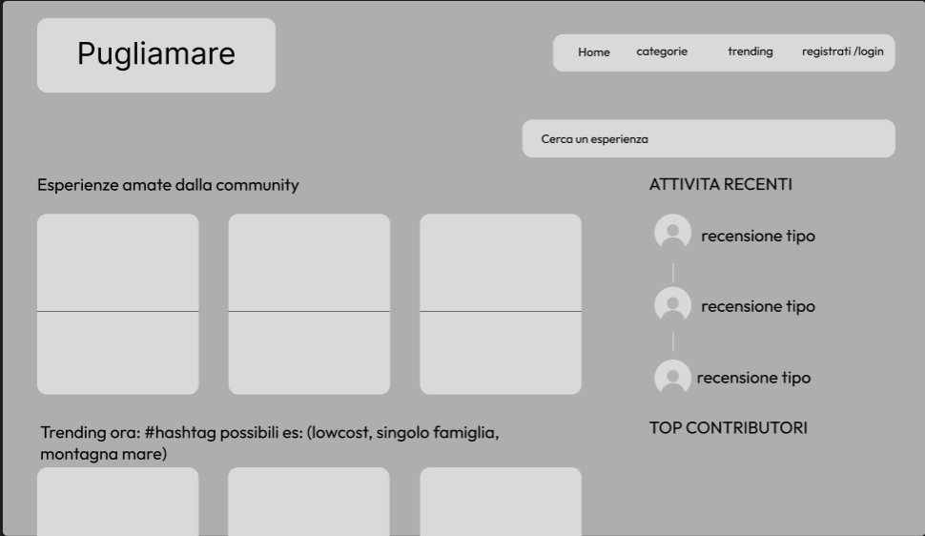
Pagina principale per l'utente autenticato, con feed delle recensioni

Login page
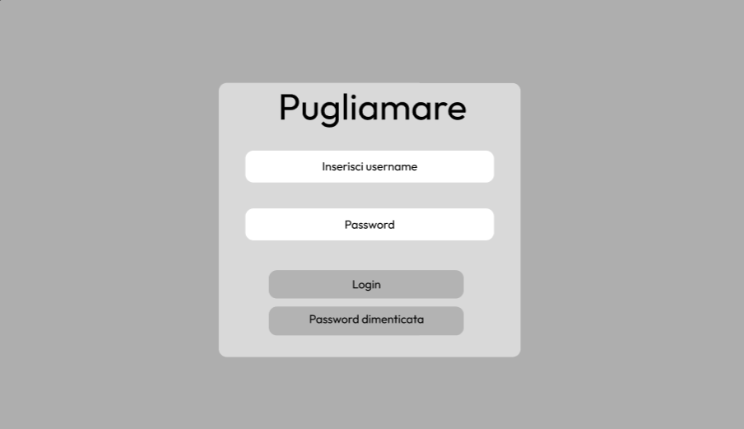
Form di accesso con gestione errori di credenziali.

Pagina di registrazione
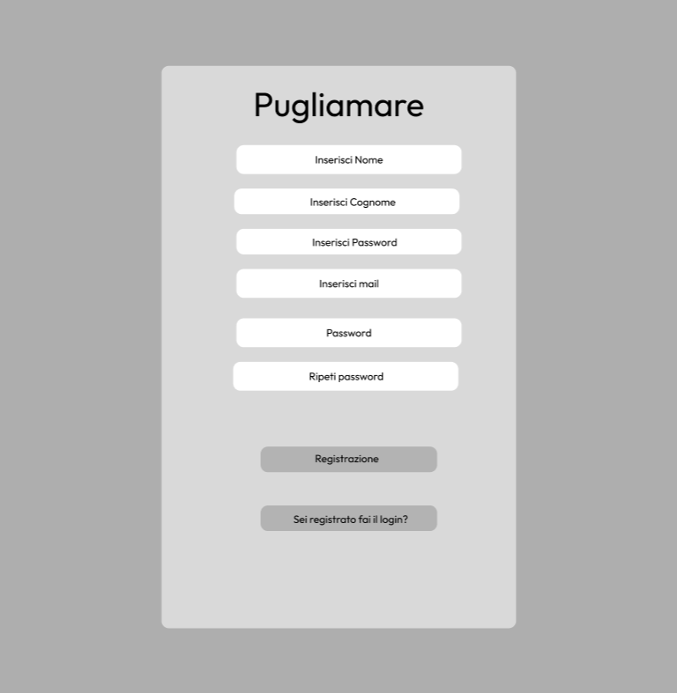
Form di creazione account con validazione e controllo duplicati.

Lista esperienze
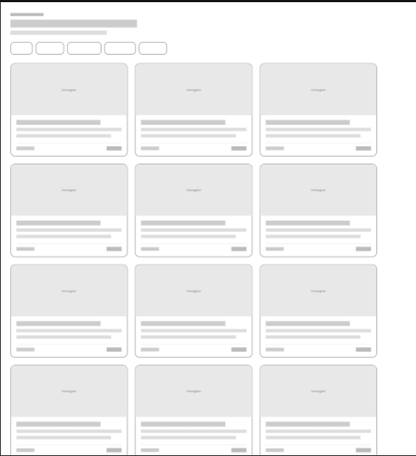
Catalogo delle esperienze con filtro per categoria.

Dettaglio esperienza
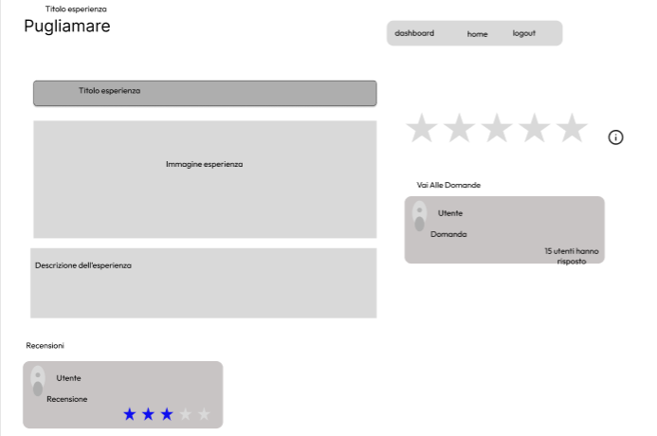
Scheda di una singola esperienza: descrizione, recensioni della community, accesso alle discussioni.

Crea recensione
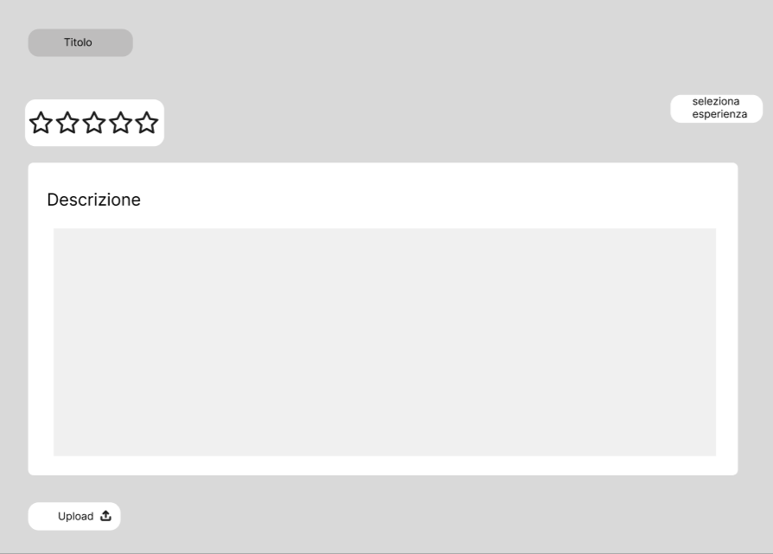
Form di pubblicazione recensione: esperienza, titolo, valutazione a stelle, testo, foto (riservato ad acquirenti verificati).
Thread
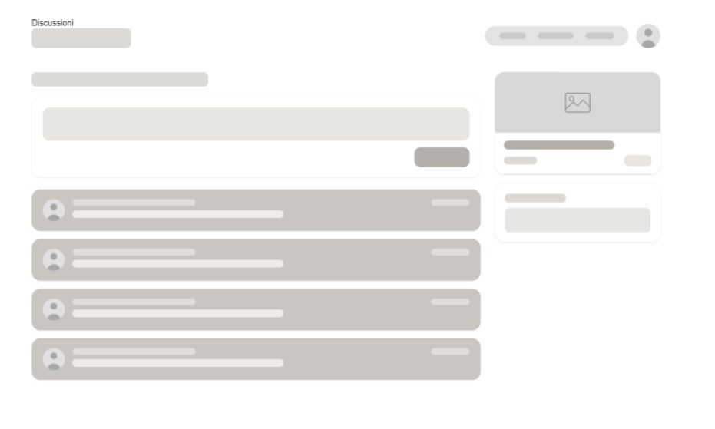
Elenco delle domande su un'esperienza per aprire una nuova discussione o rispondere.

Dashboard Utente
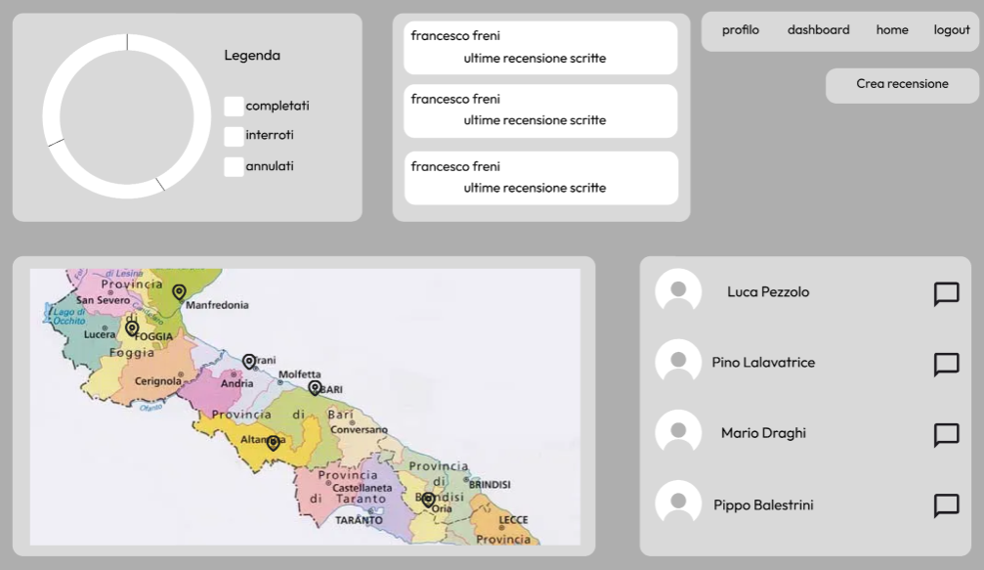
Area personale: riepilogo delle proprie recensioni e attività.

Profilo
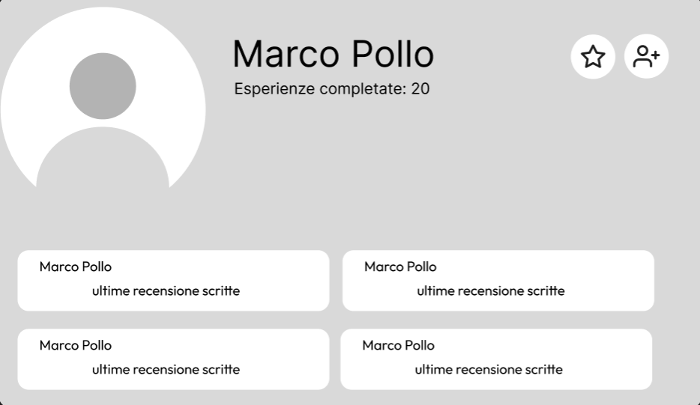
Dati dell'utente e storico delle sue recensioni, con modifica di nickname e password.

Backoffice
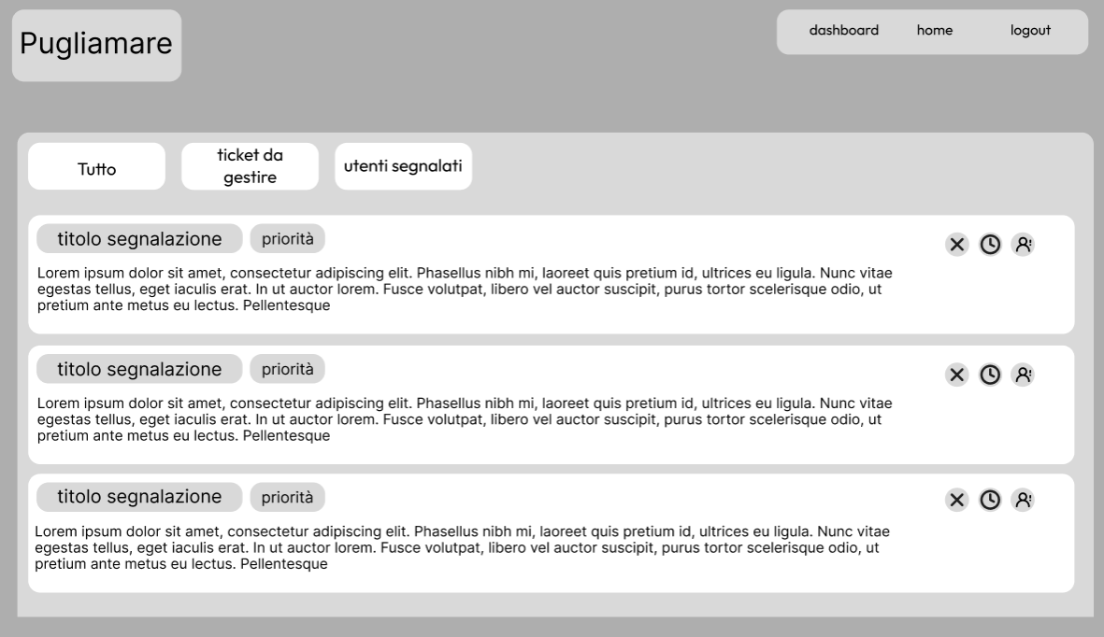
Pannello di amministrazione a schede (thread, risposte, recensioni, utenti) con azioni di moderazione.

Risposte
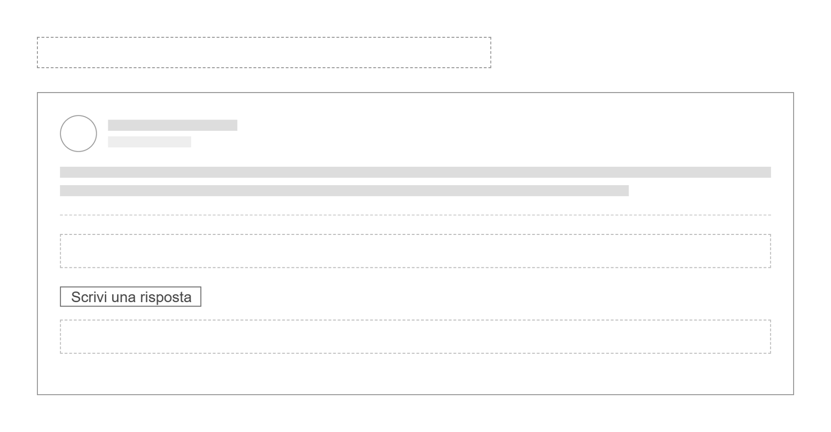
Elenco delle risposte a una discussione

Risposta_form
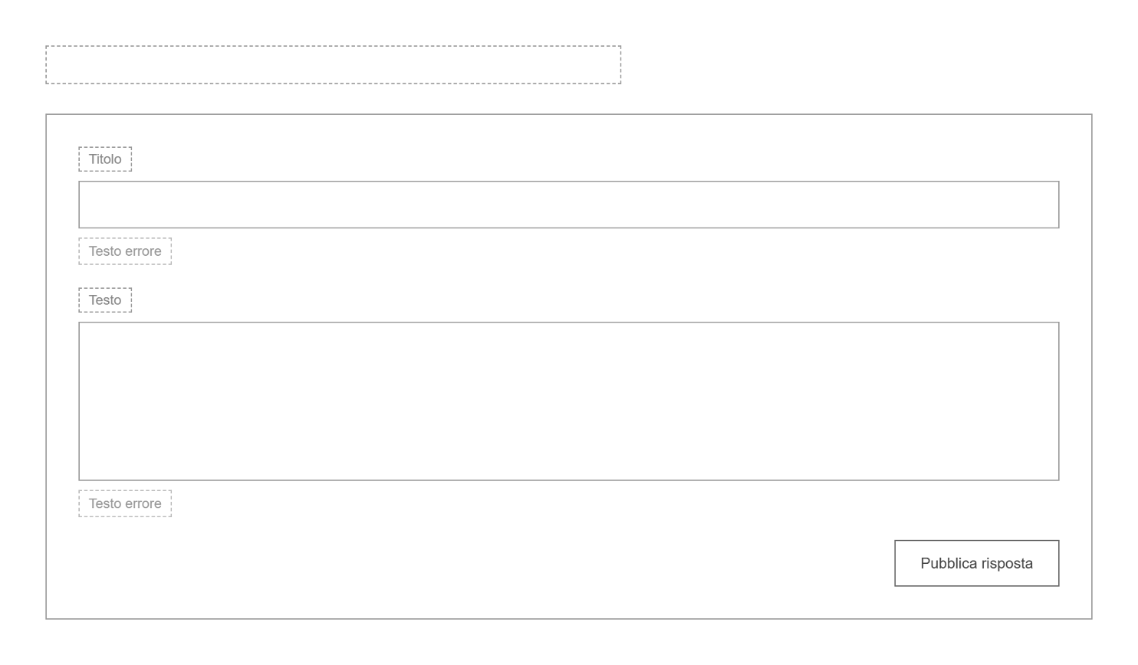
Pagina per scrivere una risposta

Personal profile page
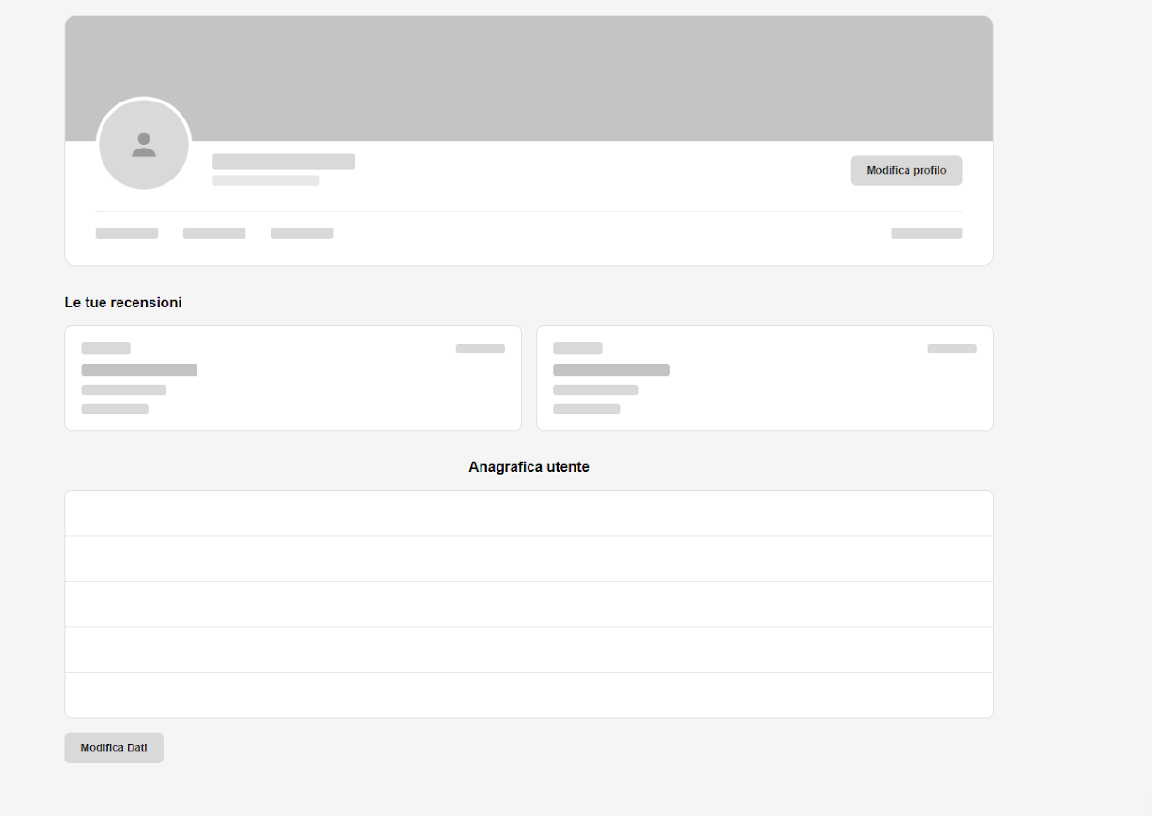
Pagina di gestione del proprio profilo personale

Navbar
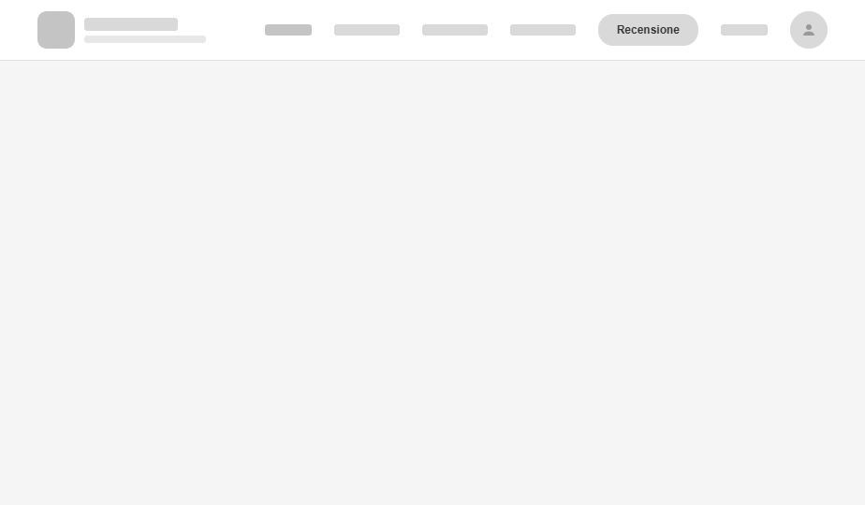Navbar del sito per l’amministratore

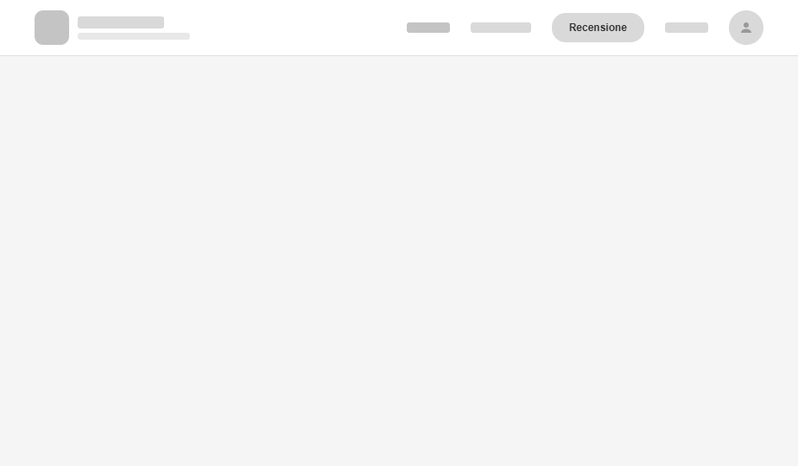Navbar del sito per l’utente

Footer
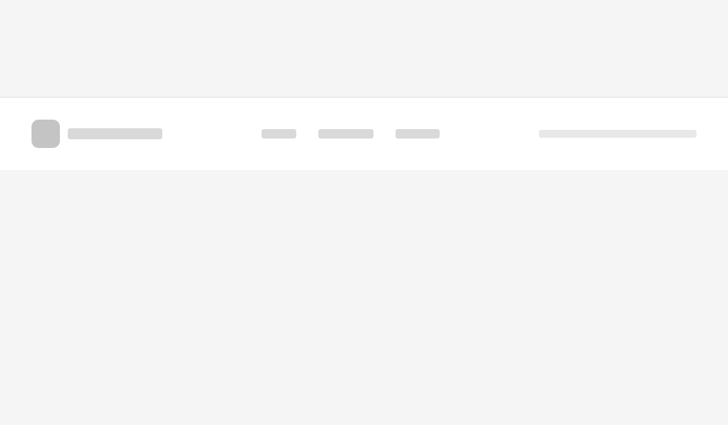

10. Stato Implementazione
Le user story dalla 20 in poi non sono state implementate causa mancanza di tempo , dato che portavano ad un re factoring importante dell’applicativo, di conseguenza, si rimanda ad un’eventuale implementazione a seguito del dimostrato interesse del poc da parte del committente.

US | Stato | Note
US-01 | Consultare il portale | Implementata
US-02 | Registrarsi | Implementata
US-03 | Effettuare il login | Implementata
US-04 | Effettuare il logout | Implementata
US-05 | Modificare il profilo | Implementata
US-06 | Scrivere una recensione | Implementata
US-07 | Caricare immagini | Implementata
US-08 | Porre domande | Implementata
US-09 | Rispondere alle domande | Implementata
US-10 | Consultare il portale (utente senza acquisto) | Implementata
US-11 | Effettuare il login (utente senza acquisto) | Implementata
US-12 | Effettuare il logout (utente senza acquisto) | Implementata
US-13 | Modificare il profilo (utente senza acquisto) | Implementata
US-14 | Creare recensioni e rispondere ai thread (staff) | Implementata
US-15 | Visualizzare le recensioni che ho fatto | Implementata
US-16 | Nascondere contenuti | Implementata
US-17 | Sospendere un utente (opzionale) | Non implementata
US-18 | Visualizzare i ticket (opzionale) | Non implementata
US-20 | Classifica contributori | Non implementata
US-21 | Attività recenti | Non implementata
US-24 | Per te | Non implementata
US-22 | Post recenti | Non implementata
US-25 | Seguiti | Non implementata
US-23 | Condividi | Non implementata
US-26 | Lista preferiti | Non implementata

11. Glossario
Utente Verificato: utente registrato per cui esiste almeno un ordine nella lista importata dal committente, relativo a una specifica esperienza (BR-01).
Esperienza: prodotto turistico del catalogo Pugliamare (tour, corso, attività) oggetto di recensioni e discussioni.
Thread: discussione aperta da un utente verificato su un'esperienza, composta da una domanda iniziale e dalle risposte.
Moderazione: insieme delle azioni dello staff sui contenuti (nascondimento) e sugli utenti (sospensione).
Backoffice: pannello riservato allo staff/amministratore per moderazione e gestione utenti.
Import ordini: caricamento periodico della lista ordini fornita da Pugliamare, base della verifica acquirenti.

12. Istruzioni di installazione e deploy (Docker)
L'applicazione viene distribuita in container Docker, come richiesto dal vincolo V-03. Il repository contiene, nella cartella Forum/, un Dockerfile per la costruzione dell'immagine dell'applicazione e un docker-compose.yml che orchestra l'avvio congiunto di applicazione e database. Non è necessario installare JDK, Maven o MySQL sulla macchina di destinazione: la compilazione e l'esecuzione avvengono interamente nei container.

12.1 Prerequisiti
- Docker Desktop (Windows/macOS) oppure Docker Engine con il plugin Compose (Linux).
- Git per clonare il repository (in alternativa è possibile scaricare l'archivio ZIP da GitHub).
- Porte 8080 (applicazione) e 3306 (database) libere sulla macchina ospite.

12.3 Procedura di installazione e avvio
1. Clonare il repository: git clone https://github.com/ProjectWorkFORUM/Gruppo3Lavoro.git
2. Portarsi nella cartella dell'applicazione: cd Gruppo3Lavoro/Forum
3. Costruire le immagini e avviare i container: docker compose up --build -d. Il primo avvio richiede alcuni minuti perché scarica le immagini di base e le dipendenze Maven; gli avvii successivi sono rapidi grazie alla cache.
4. Aprire il browser all'indirizzo http://localhost:8080. Al primo avvio il DataSeeder popola il database con dati dimostrativi (utenti, esperienze e acquisti), utili per verificare da subito il meccanismo di verifica degli acquirenti (BR-01/BR-02).

12.4 Comandi utili
- docker compose logs -f app — segue i log dell'applicazione.
- docker compose down — arresta i container; i dati del database restano nel volume.
- docker compose down -v — arresta i container ed elimina anche il volume dei dati: al riavvio il database riparte da zero e viene ripopolato dal DataSeeder.
- docker compose up --build -d — ricostruisce l'immagine dopo una modifica al codice sorgente.

12.5 Note operative
- Le credenziali presenti nel docker-compose.yml sono valori dimostrativi adeguati al PoC; in un'installazione di produzione vanno sostituite, ad esempio tramite variabili d'ambiente o secret.
- La pubblicazione della porta 3306 verso l'host serve solo a ispezionare il database con un client esterno e può essere rimossa senza effetti sull'applicazione.
Se le porte 8080 o 3306 risultano già occupate, è sufficiente modificare il mapping

- nel docker-compose.yml (ad esempio "8081:8080").

